20. TDÚ do 15. 1. Jméno: …………………………………..

Matematika

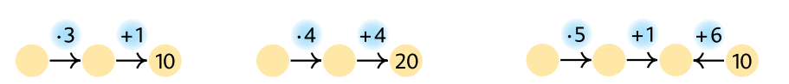
- VYŘEŠ HADY a přepiš je do rovnic

- DĚLENÍ- Vypočítej.
4 785 : 19 = zk.:

58 349 : 25 = zk.:

- Doplň rovnice:
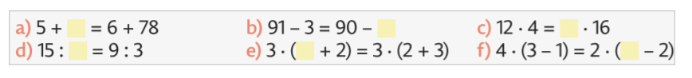

- Pokus se vyřešit:

Český jazyk
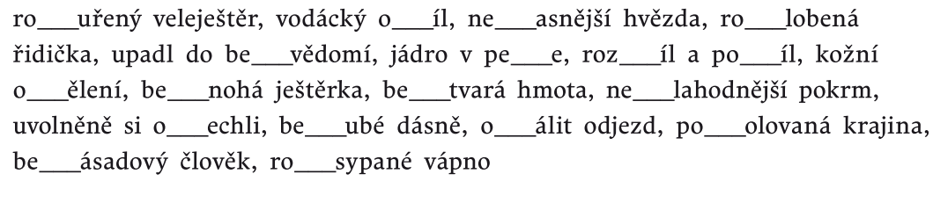
- Doplň jednu nebo dvě souhlásky

- Určuj správně druh přísudku (Slovesný podtrhni červeně a jmenný se sponou modře)
Chlapci vyhráli fotbalový turnaj.
Orel je dravec.
Dědeček byl novinářem.
Pole se zazelenala.
Sbíráme jen jedlé houby.
Miminko je roztomilé.
Mirek byl často nemocný.
Je nám tu bez něj smutno.
Na obzoru se zablýsklo.
Všechny úkoly jsme splnili.
Nedělej to!
Kdo je nejchytřejší?
Máme pro vás nový návrh.
Proč nedáváš pozor?
Děti jsou hravé.
Utíkejte rychle domů.
Kdo zvítězil v běhu?
Nechtěli bychom prohrát.
Ivana už je zdravá.

Co si ještě musím před písemkami zopakovat?

